2º curso / 2º cuatr.  Grado Ing. Inform.  Doble Grado Ing. Inform. y Mat. |  | Arquitectura de Computadores (AC)  Cuaderno de prácticas.  Bloque Práctico 1. Programación paralela I: Directivas OpenMP  Estudiante (nombre y apellidos): Javier Galera Garrido  Grupo de prácticas: B3  Fecha de entrega:  Fecha evaluación en clase:

[-RECORDATORIO, quitar todo este texto en rojo del cuaderno definitivo–
1. COMENTARIOS
1) Este cuaderno de prácticas se utilizará para asignarle una puntuación durante la evaluación continua de prácticas y también lo utilizará como material de estudio y repaso para preparar el examen de prácticas escrito. Luego redáctelo con cuidado, y sea ordenado y claro.
2) No use máquinas virtuales. Se piden obtener resultados en atcgrid y en su PC (PC del aula o PC personal).
3) Debe modificar el prompt en los computadores que utilice en prácticas para que aparezca su nombre y apellidos, su usuario (\u), el computador (\h), el directorio de trabajo del bloque práctico (\w), la fecha (\D) completa (%F) y el día (%A) . Para modificar el prompt utilice lo siguiente (si es necesario, use export delante):
PS1="[NombreApellidos \u@\h:\w] \D{%F %A}\n$"
donde NombreApellidos es su nombre seguido de sus apellidos, por ejemplo: Juan Ortuño Vilariño

2. NORMAS SOBRE EL USO DE LA PLANTILLA
1) Usar interlineado SENCILLO.
2) Respetar los tipos de letra y tamaños indicados:
- Calibri-11 o Liberation Serif-11 para el texto
- Courier New-10 o Liberation Mono-10 para nombres de fichero, comandos, variables de entorno, etc., cuando se usan en el texto.
3) Insertar las capturas de pantalla donde se pidan y donde se considere oportuno. En particular, los listados de código se deben insertar como capturas de pantalla. En todas las capturas de pantalla, incluidas las de los listados de código, debe aparecer el directorio y usuario. El tamaño de letra en las capturas debe ser similar al tamaño que se está usando en el texto.
Recuerde que debe adjuntar al zip de entrega, el pdf de este fichero, todos los ficheros con código fuente implementados/utilizados y el resto de ficheros que haya implementado/utilizado (scripts, hojas de cálculo, etc.)]
- Ejercicios basados en los ejemplos del seminario práctico
- Usar la directiva parallel combinada con directivas de trabajo compartido en los ejemplos bucle-for.c y sections.c del seminario. Incorporar el código fuente resultante al cuaderno de prácticas.

RESPUESTA: Captura que muestre el código fuente bucle-forModificado.c
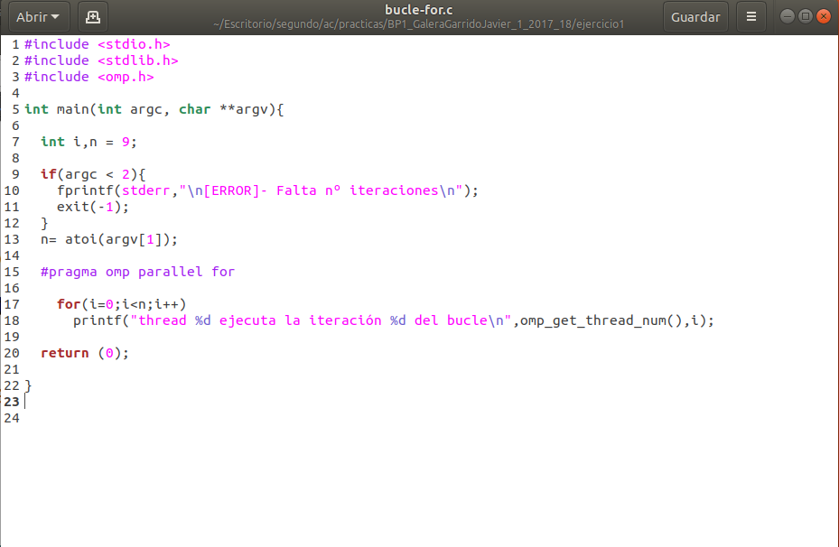

RESPUESTA: Captura que muestre el código fuente sectionsModificado.c
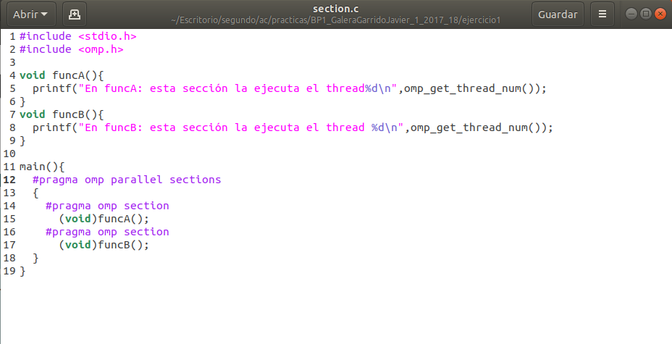

- Imprimir los resultados del programa single.c usando una directiva single dentro de la construcción parallel en lugar de imprimirlos fuera de la región parallel. Añadir lo necesario, dentro de la nueva directiva single incorporada, para que se imprima el identificador del thread que ejecuta el bloque estructurado de la directiva single. Incorpore en su cuaderno de trabajo el código fuente y volcados de pantalla con los resultados de ejecución obtenidos.
RESPUESTA: Captura que muestre el código fuente singleModificado.c
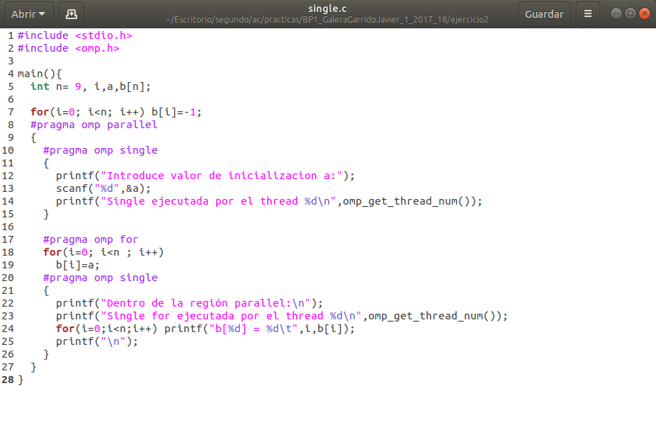

CAPTURAS DE PANTALLA:

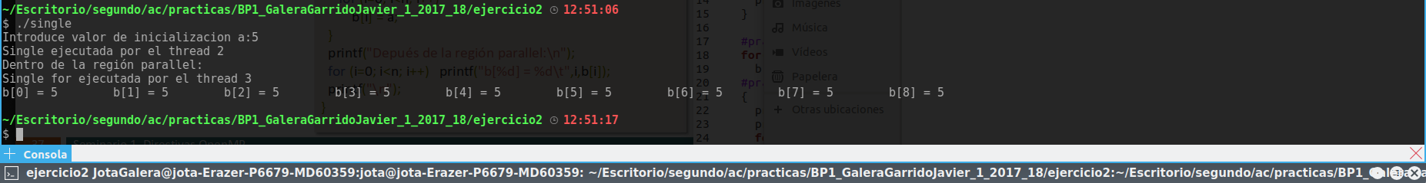

- Imprimir los resultados del programa single.c usando una directiva master dentro de la construcción parallel en lugar de imprimirlos fuera de la región parallel. Añadir lo necesario, dentro de la nueva directiva master incorporada, para que se imprima el identificador del thread que ejecuta el bloque estructurado de la directiva master. Incorpore en su cuaderno el código fuente y volcados de pantalla con los resultados de ejecución obtenidos. ¿Qué diferencia observa con respecto a los resultados de ejecución del ejercicio anterior?
RESPUESTA: Captura que muestre el código fuente singleModificado2.c

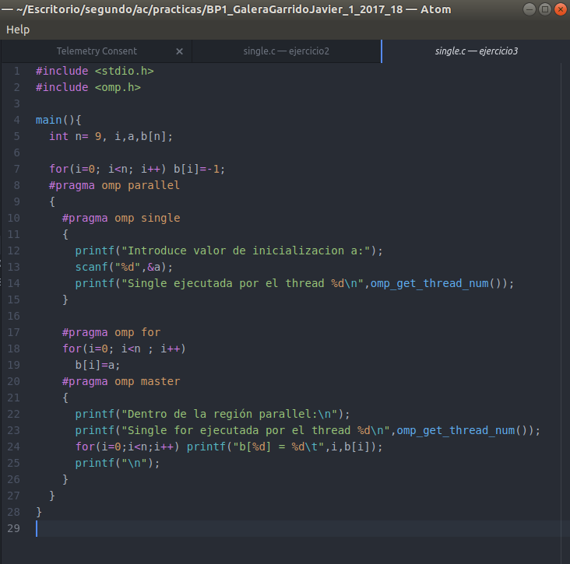

CAPTURAS DE PANTALLA:

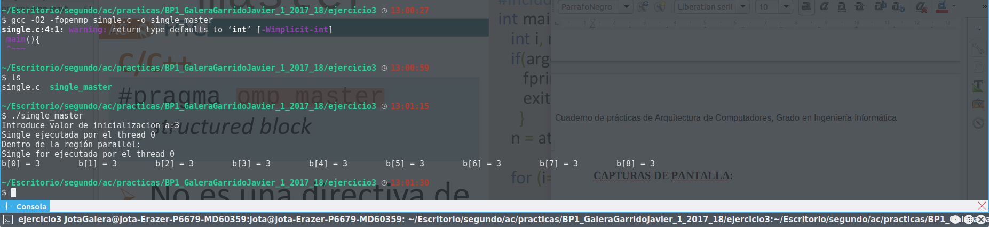

RESPUESTA A LA PREGUNTA:
En el caso anterior solo se ejecutaba una vez, pero podía entrar cualquier hebra en
condición de la carrera, en el primer ejemplo entró la 3, en el caso de la master,
ÚNICAMENTE puede entrar la hebra Master, siendo esta la “0”, por eso por más
que ejecutemos el programa single_master, una y otra vez siempre obtenemos que
el bucle for ha sido realizado por la misma hebra.

- ¿Por qué si se elimina directiva barrier en el ejemplo master.c la suma que se calcula e imprime no siempre es correcta? Responda razonadamente.
RESPUESTA:

Esto es debido a que las anteriores hebras tienen cada una un calculo independiente de las otras, por tanto, si no esperamos a que todas terminen sus calculos para hacer la suma total, esto podría ocasionar una suma realizada equivocamente en lugar de la que debería de mostrar como resultado.

Resto de ejercicios
- El programa secuencial C del Listado 1 calcula la suma de dos vectores (v3 = v1 + v2; v3(i) = v1(i) + v2(i), i=0,…N-1). Generar el ejecutable del programa del Listado 1 para vectores globales. Usar time (Lección 3/ Tema 1) en la línea de comandos para obtener, en atcgrid, el tiempo de ejecución (elapsed time) y el tiempo de CPU del usuario y del sistema generado. Obtenga los tiempos para vectores con 10000000 componentes. ¿La suma de los tiempos de CPU del usuario y del sistema es menor, mayor o igual que el tiempo real (elapsed)? Justifique la respuesta.

CAPTURAS DE PANTALLA:
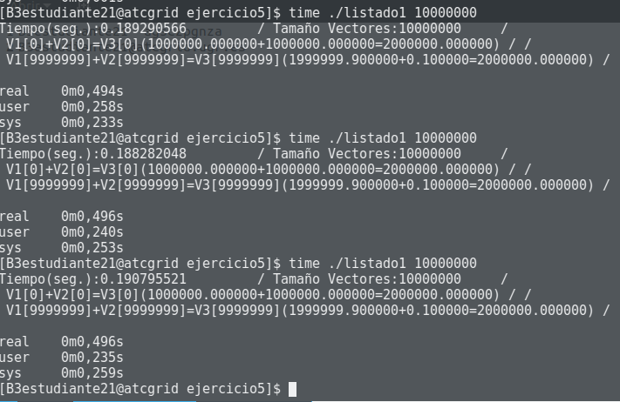

En ningún caso CPU user + sys > real(elapsed), esto es debido a que el tiempo real(elapsed) es aquel asociado a las esperas por Entrada/Salida o a las ejecuciones de otros programas.
- Generar el código ensamblador a partir del programa secuencial C del Listado 1 para vectores globales (para generar el código ensamblador tiene que compilar usando -S en lugar de -o). Utilice el fichero con el código fuente ensamblador generado y el fichero ejecutable generado en el ejercicio 5 para obtener para atcgrid los MIPS (Millions of Instructions Per Second) y los MFLOPS (Millions of FLOating-point Per Second) del código que obtiene la suma de vectores (código entre las funciones clock_gettime()); el cálculo se debe hacer para 10 y 10000000 componentes en los vectores (consulte la Lección 3/Tema1 AC). Incorpore el código ensamblador de la parte de la suma de vectores en el cuaderno.
CAPTURAS DE PANTALLA:

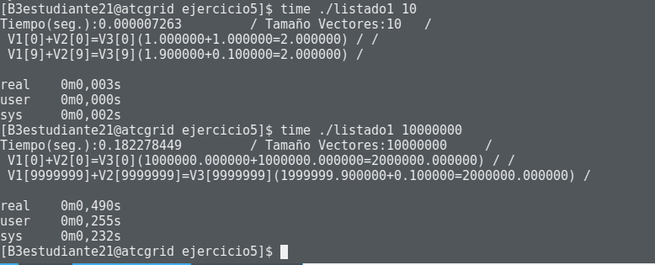

RESPUESTA: cálculo de los MIPS y los MFLOPS
Formula de MIPS: NI / (Tcpu*10^6)
Formula de MFLOPS: Noperaciones / (Tcpu*10^6)
Los tiempos los obtenemos de:

Por tanto:
MIPS(10)→(7+6*10) / 0.000007263*10^6 = 67/7,263 = 9,2248MIPS => Siendo 7 las instrucciones fuera del bucle, 6 las que se repiten 10 veces, el número de veces que se repetirán las instrucciones.
MIPSS(10000000)→(7+6*10000000)/0,182278449*10^6=60000007/182278,449= 329,166762879MIPS.
En el caso de los FLOPS, miramos el número de operaciones en coma flotante en un rango de tiempo, como podemos observar en nuestro código ensamblador hay 3 en el bucle, por tanto:
MFLOPS(10)→(3*10) / 0.000007263*10^6 = 30 /7,263 = 0,02149 MFLOPS.
MFLOPS(10000000)→(3*10000000)/0,182278449*10^6=30000000/182278,449= 164,583362238 MFLOPS.
RESPUESTA: Captura que muesre el código ensamblador generado de la parte de la suma de vectores
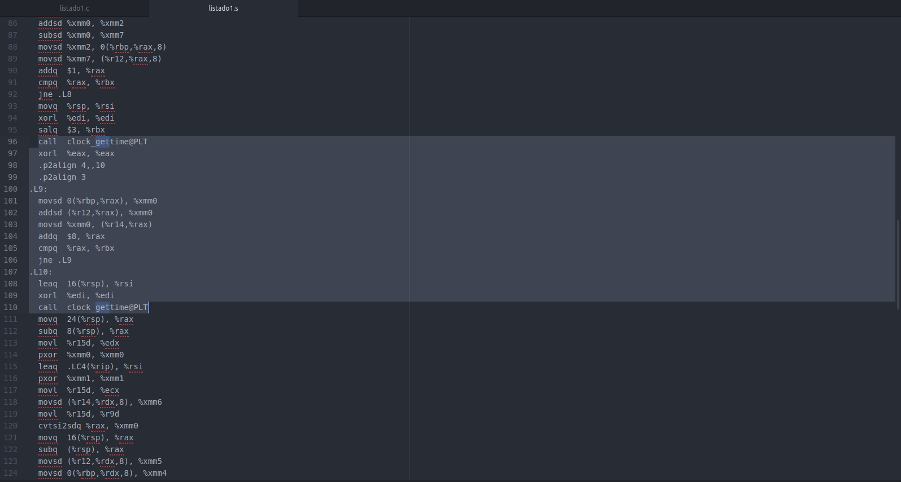

- Implementar un programa en C con OpenMP, a partir del código del Listado 1, que calcule en paralelo la suma de dos vectores (v3 = v1 + v2; v3(i)=v1(i)+v2(i), i=0,…N-1) usando las directivas parallel y for. Se debe paralelizar también las tareas asociadas a la inicialización de los vectores. Como en el código del Listado 1 se debe obtener el tiempo (elapsed time) que supone el cálculo de la suma. Para obtener este tiempo usar la función omp_get_wtime(), que proporciona el estándar OpenMP, en lugar de clock_gettime(). NOTAS: (1) el número de componentes N de los vectores debe ser un argumento de entrada al programa; (2) se deben inicializar los vectores antes del cálculo; (3) se debe asegurar que el programa calcula la suma correctamente imprimiendo todos los componentes del vector resultante, v3, para varios tamaños pequeños de los vectores (por ejemplo, N = 8 y N=11); (5) se debe imprimir sea cual sea el tamaño de los vectores el tiempo de ejecución del código paralelo que suma los vectores y, al menos, el primer y último componente de v1, v2 y v3 (esto último evita que las optimizaciones del compilador eliminen el código de la suma).
RESPUESTA: Captura que muestre el código fuente implementado
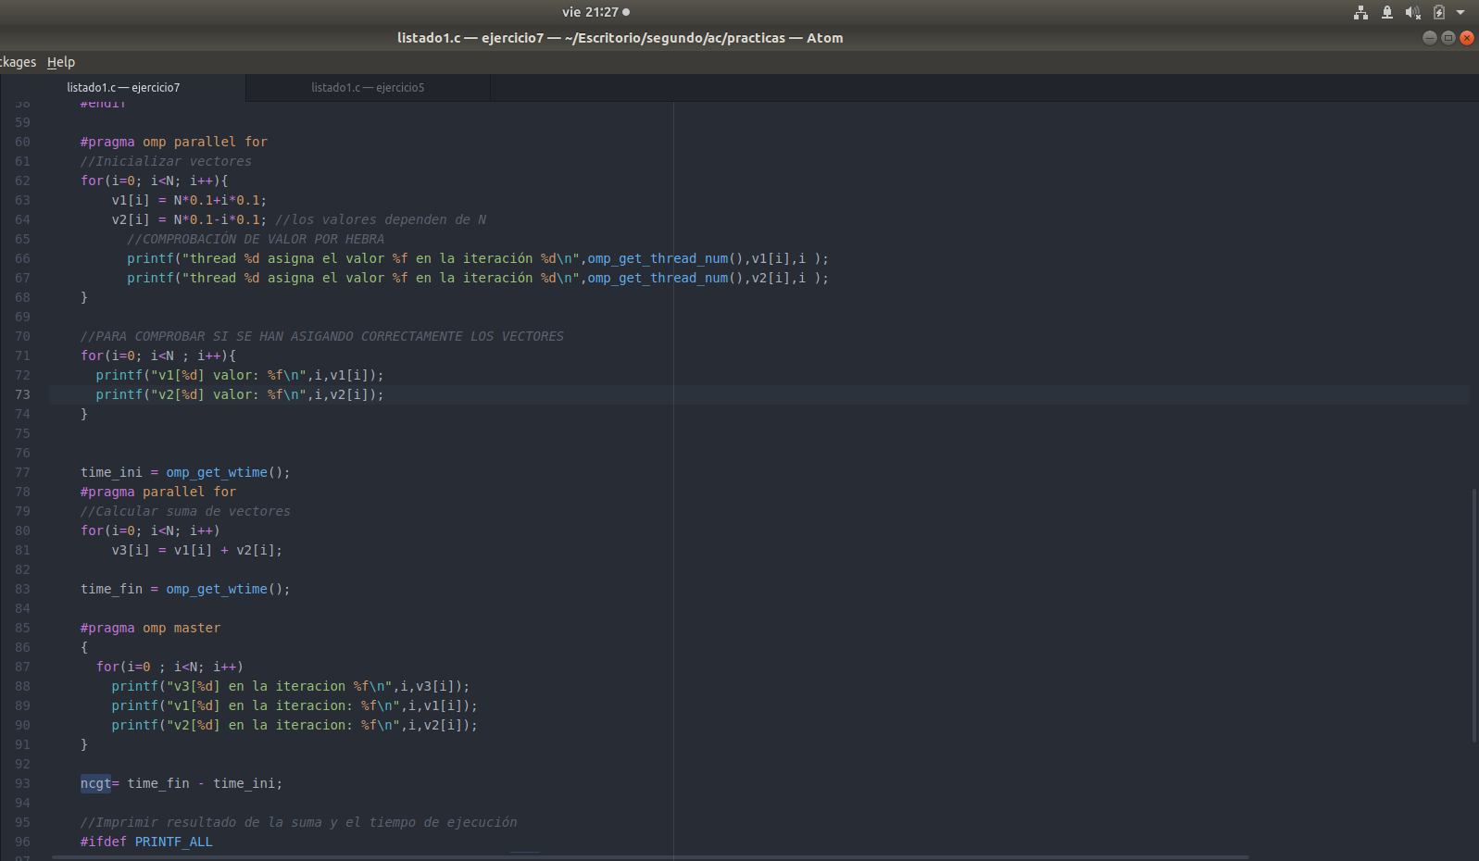

(RECUERDE ADJUNTAR CÓDIGO FUENTE AL .ZIP)
CAPTURAS DE PANTALLA (compilación y ejecución para N=8 y N=11):

·N = 8
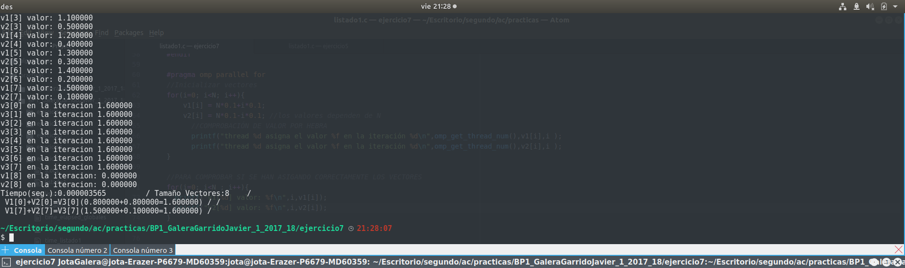
·N = 11
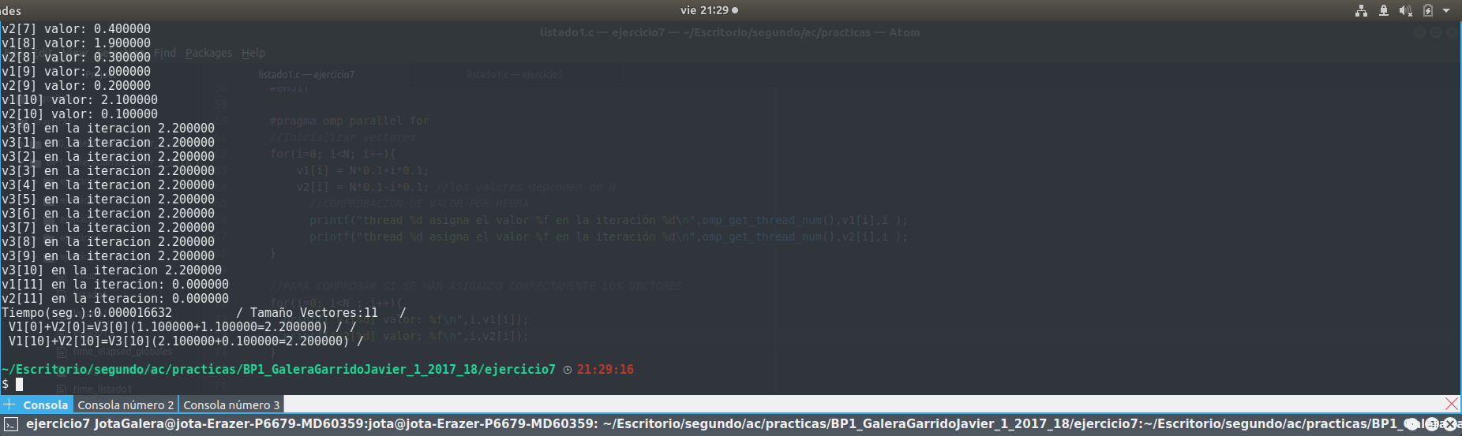
- Implementar un programa en C con OpenMP, a partir del código del Listado 1, que calcule en paralelo la suma de dos vectores usando las parallel y sections/section (se debe aprovechar el paralelismo de datos usando estas directivas en lugar de la directiva for); es decir, hay que repartir el trabajo (tareas) entre varios threads usando sections/section. Se debe paralelizar también las tareas asociadas a la inicialización de los vectores. Para obtener este tiempo usar la función omp_get_wtime() en lugar de clock_gettime(). NOTAS: (1) el número de componentes N de los vectores debe ser un argumento de entrada al programa; (2) se deben inicializar los vectores antes del cálculo; (3) se debe asegurar que el programa calcula la suma correctamente imprimiendo todos los componentes del vector resultante, v3, para tamaños pequeños de los vectores (por ejemplo, N = 8 y N=11); (5) se debe imprimir sea cual sea el tamaño de los vectores el tiempo de ejecución del código paralelo que suma los vectores y, al menos, el primer y último componente de v1, v2 y v3 (esto último evita que las optimizaciones del compilador eliminen el código de la suma).

RESPUESTA: Captura que muestre el código fuente implementado
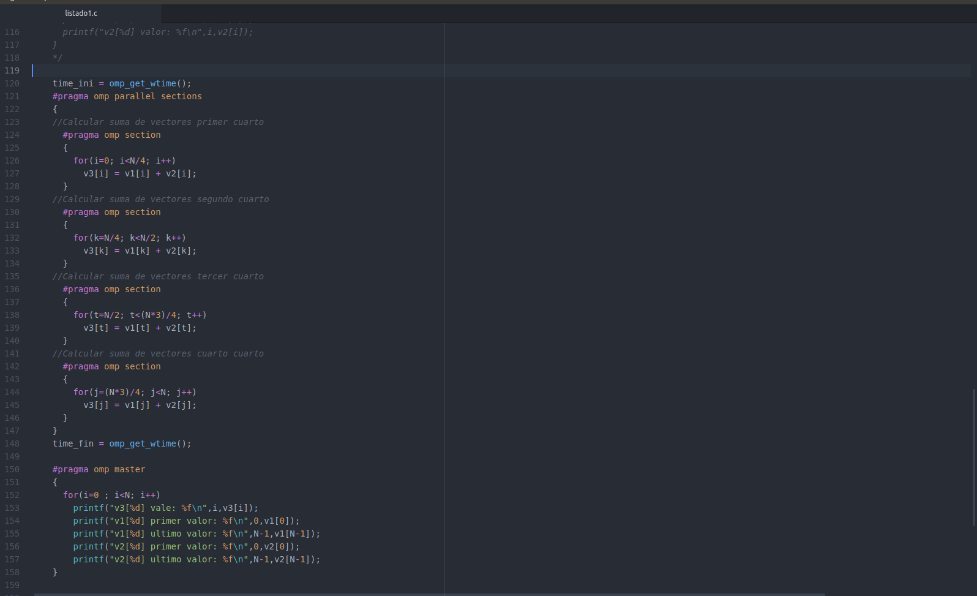

(RECUERDE ADJUNTAR CÓDIGO FUENTE AL .ZIP)
CAPTURAS DE PANTALLA (compilación y ejecución para N=8 y N=11):

·N = 8

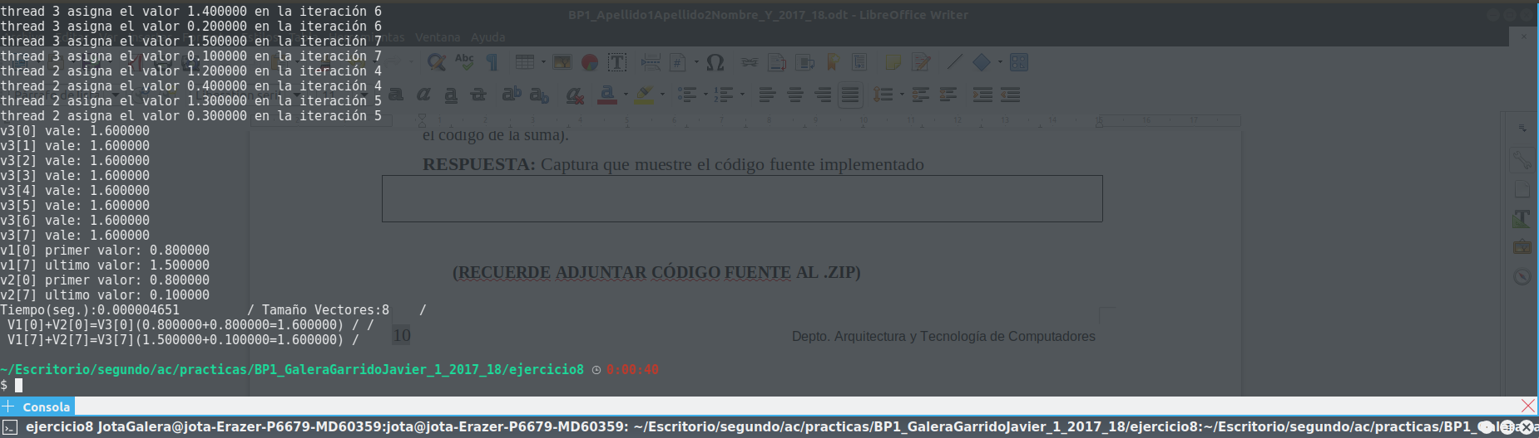

·N = 11

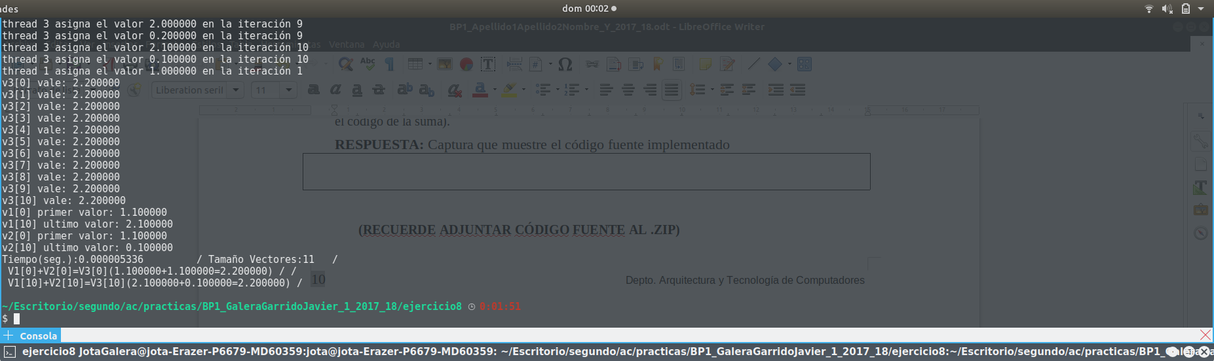

- ¿Cuántos threads y cuántos cores como máximo podría utilizar la versión que ha implementado en el ejercicio 7? Razone su respuesta. ¿Cuántos threads y cuantos cores como máximo podría utilizar la versión que ha implementado en el ejercicio 8? Razone su respuesta.
RESPUESTA:
En el ejercicio 7 en el cual utilizamos la directiva parallel-for, la cual nos permite variar el núme ro de hebras, en el caso de utilizar export OMP_NUM_THREAD, nos permite variar hasta el máximo de cores que te permita tu hardware, en mi caso he utilizado OMP_NUM_THREAD=8.
Por otro lado en el ejercicio 8, al utilizar la directiva parallel-sections, solo nos permite utilizar el mismo número de hebras que de section declaremos, como he declarado 4 section en el código obtenemos como resultado 4 hebras.
- Rellenar una tabla como la Tabla 2 para atcgrid y otra para su PC con los tiempos de ejecución de los programas paralelos implementados en los ejercicios 7 y 8 y el programa secuencial del Listado 1. Generar los ejecutables usando -O2. En la tabla debe aparecer el tiempo de ejecución del trozo de código que realiza la suma en paralelo (este es el tiempo que deben imprimir los programas). Ponga en la tabla el número de threads/cores que usan los códigos. Represente en una gráfica los tres tiempos. NOTA: Nunca ejecute código que imprima todos los componentes del resultado cuando este número sea elevado.

RESPUESTA:

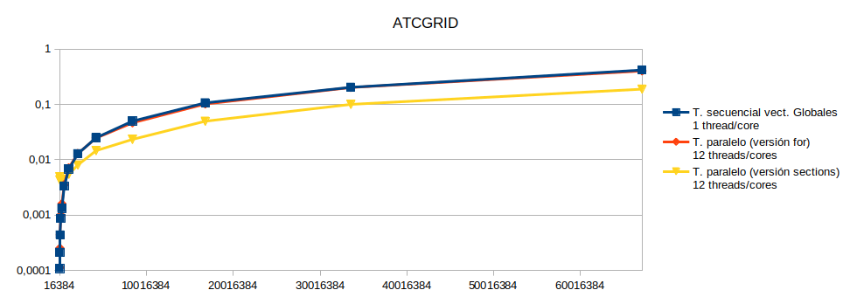
Tabla 2. Tiempos de ejecución de la versión secuencial de la suma de vectores y de las dos versiones paralelas. Sustituir en el encabezado de la tabla “¿?” por el número de threads utilizados, que debe coincidir con el número de cores físicos utilizados.
Resultados sobre atcgrid
Nº de Componentes | T. secuencial vect. Globales  1 thread/core | T. paralelo (versión for)  12 threads/cores | T. paralelo (versión sections)  12 threads/cores
16384 | 0.000107815 | 0.000113080 | 0.004882389
32768 | 0.000211568 | 0.000251032 | 0.004269219
65536 | 0.000435112 | 0.000437535 | 0.004354554
131072 | 0.000869718 | 0.000992965 | 0.004288127
262144 | 0.001318850 | 0.001593913 | 0.004447784
524288 | 0.003334933 | 0.003527144 | 0.004457493
1048576 | 0.006769509 | 0.007090334 | 0.005450047
2097152 | 0.012801770 | 0.012923242 | 0.008051012
4194304 | 0.024947047 | 0.024656814 | 0.014579517
8388608 | 0.049792028 | 0.046539923 | 0.023312414
16777216 | 0.106627486 | 0.101805381 | 0.049710061
33554432 | 0.203772374 | 0.201958682 | 0.100101430
67108864 | 0.417851824 | 0.402734903 | 0.188579587
Tabla 2. Tiempos de ejecución de la versión secuencial de la suma de vectores y de las dos versiones paralelas. Sustituir en el encabezado de la tabla “¿?” por el número de threads utilizados, que debe coincidir con el número de cores físicos utilizados.
Resultados sobre mi PC
Nº de Componentes | T. secuencial vect. Globales  1 thread/core | T. paralelo (versión for)  8 threads/cores | T. paralelo (versión sections)  8 threads/cores
16384 | 0.000123426 | 0.000167324 | 0.000755097
32768 | 0.000259933 | 0.000333708 | 0.000266332
65536 | 0.000516678 | 0.000664120 | 0.002533686
131072 | 0.001872222 | 0.001903445 | 0.000826825
262144 | 0.002539430 | 0.004508363 | 0.002940374
524288 | 0.003486504 | 0.008350498 | 0.007847793
1048576 | 0.006925152 | 0.012309556 | 0.005383435
2097152 | 0.009086101 | 0.008416551 | 0.006737547
4194304 | 0.023282767 | 0.025827057 | 0.017780969
8388608 | 0.042436171 | 0.049962369 | 0.033666548
16777216 | 0.079788011 | 0.084608780 | 0.061788676
33554432 | 0.152388214 | 0.165991060 | 0.110177945
67108864 | 0.322859339 | 0.313994849 | 0.215945576
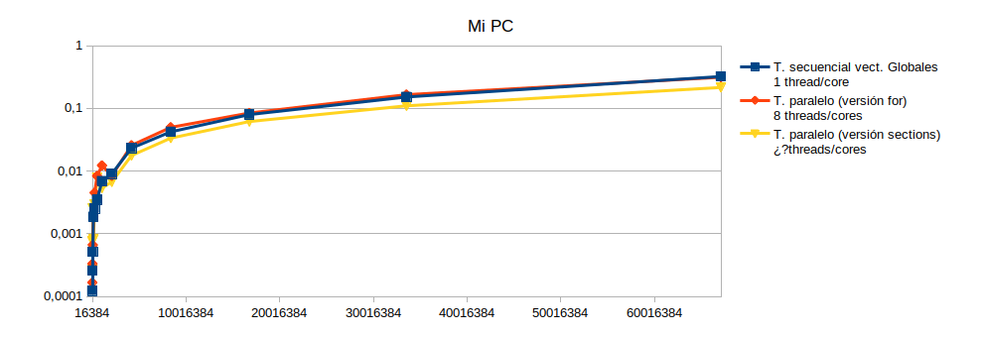

- Rellenar una tabla como la Tabla 3 para atcgrid con el tiempo de ejecución, tiempo de CPU del usuario y tiempo CPU del sistema obtenidos con time para el ejecutable del ejercicio 7 y para el programa secuencial del Listado 1. Ponga en la tabla el número de threads/cores que usan los códigos. ¿El tiempo de CPU que se obtiene es mayor o igual que el tiempo real (elapsed)? Justifique la respuesta.
RESPUESTA:

El tiempo de CPU por lo general es menor que el timepo real(elapsed) ya que el tiempo real es el tiempo de ejecución del programa incluyendo esperas de la CPU, en cambio, el tiempo de CPU es solo el tiempo que el programa se ejecuta en la CPU. Pero en algunos datos de la tabla vemos que el tiempo de CPU es mayor que el tiempo real. Esto es debido a que cuando tenemos varios flujos de control, el tiempo de CPU es la suma de todos los flujos que entran en la CPU, mientras que el tiempo real analiza solo el flujo de control principal.

Tabla 3. Tiempos de ejecución de la versión secuencial de la suma de vectores y de las dos versiones paralelas. Sustituir en el encabezado de la tabla “¿?” por el número de threads utilizados.
Nº de Componentes | Tiempo secuencial vect. Globales  1 thread/core  Elapsed CPU-user CPU- sys | Tiempo paralelo/versión for  ¿? Threads/cores  Elapsed CPU-user CPU- sys
65536 | real 0m0,001s  user 0m0,001s  sys 0m0,000s | real 0m0.012s  user 0m0.108s  sys 0m0.002s
131072 | real 0m0,002s  user 0m0,000s  sys 0m0,002s | real 0m0.010s  user 0m0.099s  sys 0m0.019s
262144 | real 0m0,003s  user 0m0,003s  sys 0m0,000s | real 0m0.008s  user 0m0.130s  sys 0m0.003s
524288 | real 0m0,007s  user 0m0,003s  sys 0m0,004s | real 0m0.012s  user 0m0.142s  sys 0m0.006s
1048576 | real 0m0,013s  user 0m0,005s  sys 0m0,009s | real 0m0.017s  user 0m0.135s  sys 0m0.023s
2097152 | real 0m0,029s  user 0m0,008s  sys 0m0,020s | real 0m0.026s  user 0m0.147s  sys 0m0.047s
4194304 | real 0m0,045s  user 0m0,021s  sys 0m0,025s | real 0m0.050s  user 0m0.166s  sys 0m0.092s
8388608 | real 0m0,086s  user 0m0,037s  sys 0m0,049s | real 0m0.084s  user 0m0.191s  sys 0m0.217s
16777216 | real 0m0,165s  user 0m0,083s  sys 0m0,082s | real 0m0.164s  user 0m0.264s  sys 0m0.411s
33554432 | real 0m0,337s  user 0m0,124s  sys 0m0,212s | real 0m0.310s  user 0m0.403s  sys 0m0.831s
67108864 | real 0m0,650s  user 0m0,280s  sys 0m0,368s | real 0m0.644s  user 0m0.707s  sys 0m1.535s

